**सामाजिक विज्ञान**

**(भूगोल)**

**अपवाह**

” अपवाह ” एक क्षेत्र के नदी तंत्र की व्याख्या के लिए उपयोग होता है।

**अपवाह द्रोण**

एक नदी तंत्र द्वारा जिस क्षेत्र का जल प्रवाहित होता है उसे अपवाह द्रोणी कहते हैं।

**विश्व की सबसे बड़ी अपवाह द्रोणी**

विश्व की सबसे बड़ी अपवाह द्रोणी अमेज़न नदी की है।

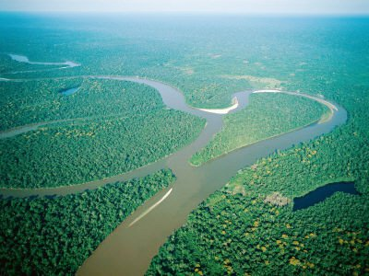

**भारत की सबसे बड़ी अपवाह द्रोणी**

भारत की सबसे बड़ी अपवाह द्रोणी गंगा नदी की है।

**जल विभाजक**

कोई भी ऊँचा क्षेत्र, जैसे- पर्वत या उच्च भूमि दो पड़ोसी अपवाह द्रोणियों को एक दूसरे से अलग करती है। इस प्रकार की उच्च भूमि को जल विभाजक कहते हैं।

**भारत में अपवाह तंत्र**

भारत के अपवाह तंत्र का नियंत्रण मुख्यतः भौगोलिक आकृतियों के द्वारा होता है। इस आधार पर **भारतीय नदियों को दो मुख्य वर्गों में विभाजित किया गया है :-**

* हिमालय की नदियाँ
* प्रायद्वीपीय नदियाँ

**हिमालय की नदियाँ**

* हिमालय की अधिकतर नदियाँ बारहमासी नदियाँ होती हैं।
* इनमें वर्ष भर पानी रहता है, क्योंकि इन्हें वर्षा के अतिरिक्त ऊँचे पर्वतों से पिघलने वाले हिम द्वारा भी जल प्राप्त होता है।
* हिमालय की दो मुख्य नदियाँ सिंधु तथा ब्रह्मपुत्र इस पर्वतीय श्रृंखला के उत्तरी भाग से निकलती हैं।
* इन नदियों ने पर्वतों को काटकर गॉर्जों का निर्माण किया है।
* हिमालय की नदियाँ अपने उत्पत्ति के स्थान से लेकर समुद्र तक के लंबे रास्ते को तय करती हैं।
* ये अपने मार्ग के ऊपरी भागों में तीव्र अपरदन क्रिया करती हैं तथा अपने साथ भारी मात्रा में सिल्ट एवं बालू का संवहन करती हैं।
* मध्य एवं निचले भागों में ये नदियाँ विसर्प, गोखुर झील तथा अपने बाढ़ वाले मैदानों में बहुत – सी अन्य निक्षेपण आकृतियों का निर्माण करती हैं।
* ये पूर्ण विकसित डेल्टाओं का भी निर्माण करती हैं।

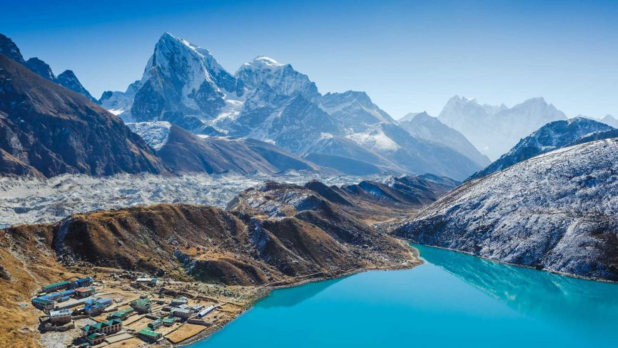

**हिमालय की प्रमुख नदियाँ**

* सिंधु नदी तंत्र
* गंगा नदी तंत्र
* ब्रह्मपुत्र नदी तंत्र

सिंधु, गंगा तथा ब्रह्मपुत्र हिमालय से निकलने वाली प्रमुख नदियाँ हैं। ये नदियाँ लंबी हैं तथा अनेक महत्त्वपूर्ण एवं बड़ी सहायक नदियाँ आकर इनमें मिलती हैं। किसी नदी तथा उसकी सहायक नदियों को नदी तंत्र कहा जाता है।

**सिंधु नदी तंत्र**

* सिंधु नदी का उद्गम मानसरोवर झील के निकट तिब्बत में है।
* पश्चिम की ओर बहती हुई यह नदी भारत में लद्दाख से प्रवेश करती है।
* इस भाग में यह एक बहुत ही सुंदर दर्शनीय गार्ज का निर्माण करती है।
* सिंधु नदी बलूचिस्तान तथा गिलगित से बहते हुए अटक में पर्वतीय क्षेत्र से बाहर निकलती है।

**इसकी सहायक नदियाँ :-** इस क्षेत्र में बहुत सी सहायक नदियाँ जैसे जास्कर, नूबरा, श्योक तथा हुंजा इस नदी में मिलती हैं।

**सिंधु नदी की लंबाई :-** 2,900 कि० मी० लंबी सिंधु नदी विश्व की लंबी नदियों में से एक है।

* अंत में कराची से पूर्व की ओर अरब सागर में मिल जाती है।

**गंगा नदी तंत्र**

**लंबाई :-** गंगा की लंबाई 2,500 कि ० मी ० से अधिक है।

* इसकी मुख्य धारा ‘ भागीरथी ‘ गंगोत्री हिमनद से निकलती है।
* अलकनंदा अतराखण्ड के देवप्रयाग में इससे मिलती है।
* हरिद्वार में गंगा पर्वतीय भाग छोड़कर मैदान में आती है।
* हिमालय से निकलने वाली बहुत सी नदियाँ आकर गंगा में मिलती हैं यमुना, घाघरा, गंडक, कोसी

**ब्रह्मपुत्र नदी तंत्र**

* ब्रह्मपुत्र नदी तिब्बत की मानसरोवर झील के पूर्व तथा सिंधु एवं सतलुज के स्रोतों के काफी नजदीक से निकलती है।
* इसकी लंबाई सिंधु से कुछ अधिक है, परंतु इसका अधिकतर मार्ग भारत से बाहर स्थित है।
* यह हिमालय के समानांतर पूर्व की ओर बहती है। नामचा बारवा शिखर (7,757 मीटर) के पास पहुँचकर यह अंग्रेजी के यू (U) अक्षर जैसा मोड़ बनाकर भारत के अरुणाचल प्रदेश में गॉर्ज के माध्यम से प्रवेश करती है। यहाँ इसे दिहाँग के नाम से जाना जाता है।
* ब्रह्मपुत्र को तिब्बत में सांगपो एवं बांग्लादेश जमुना कहा जाता है।

**इसकी सहायक नदियाँ :-** दिबांग, लोहित, केनुला एवं दूसरी सहायक नदियाँ इससे मिलकर असम में ब्रह्मपुत्र का निर्माण करती हैं।

* ब्रह्मपुत्र नदी में तिब्बत में गाद कम होती है क्योंकि तिब्बत एक शुष्क तथा शीत क्षेत्र है।

**सुन्दर वन डेल्टा**

विश्व का सबसे बड़ा डेल्टा सुंदर वन है, सुन्दर वन डेल्टा का नाम यहाँ पाए जाने वाले सुंदरी के पेड़ के कारण पड़ा है।

* **प्रायद्वीपीय नदियाँ**
* अधिकतर प्रायद्वीपीय नदियाँ मौसमी होती हैं, क्योंकि इनका प्रवाह वर्षा पर निर्भर करता है।
* शुष्क मौसम में बड़ी नदियों का जल भी घटकर छोटी – छोटी धाराओं में बहने लगता है।
* हिमालय की नदियों की तुलना में प्रायद्वीपीय नदियों की लंबाई कम तथा छिछली हैं।
* फिर भी इनमें से कुछ केंद्रीय उच्चभूमि से निकलती हैं तथा पश्चिम की तरफ बहती हैं।
* प्रायद्वीपीय भारत की अधिकतर नदियाँ पश्चिमी घाट से निकलती हैं तथा बंगाल की खाड़ी की तरफ बहती हैं।

**प्रायद्वीपीय की प्रमुख नदियाँ**

* नर्मदा द्रोणी
* पानी द्रोणी
* गोदवरी द्रोणी
* महानदी द्रोणी
* कृष्णा द्रोणी
* कावेरी द्रोणी

**नर्मदा द्रोणी**

* नर्मदा का उद्गम मध्य प्रदेश में अमरकंटक पहाड़ी के निकट है।
* यह पश्चिम की ओर एक भ्रंश घाटी में बहती है।
* समुद्र तक पहुँचने के क्रम में यह नदी बहुत से दर्शनीय स्थलों का निर्माण करती है।
* जबलपुर के निकट संगमरमर के शैलों में यह नदी गहरे गार्ज से बहती है तथा जहाँ यह नदी तीव्र ढाल से गिरती है, वहाँ ‘ धुँआधार प्रपात ‘ का निर्माण करती है।

**इसकी सहायक नदियाँ :-** नर्मदा की सभी सहायक नदियाँ बहुत छोटी हैं, इनमें से अधिकतर समकोण पर मुख्य धारा से मिलती हैं।

* नर्मदा द्रोणी मध्य प्रदेश तथा गुजरात के कुछ भागों में विस्तृत है।

**तापी द्रोणी**

* तापी का उद्गम मध्य प्रदेश के बेतुल जिले में सतपुड़ा की श्रृंखलाओं में है।
* यह भी नर्मदा के समानांतर एक भ्रंश घाटी में बहती है, लेकिन इसकी लंबाई बहुत कम है।
* इसकी द्रोणी मध्यप्रदेश, गुजरात तथा महाराष्ट्र राज्य में है।
* अरब सागर तथा पश्चिमी घाट के बीच का तटीय मैदान बहुत अधिक संकीर्ण है। इसलिए तटीय नदियों की लंबाई बहुत कम है।
* पश्चिम की ओर बहने वाली मुख्य नदियाँ साबरमती, माही, भारत पुजा तथा पेरियार हैं।

**गोदावरी द्रोणी**

* गोदावरी सबसे बड़ी प्रायद्वीपीय नदी है।
* यह महाराष्ट्र के नासिक जिले में पश्चिम घाट की ढालों से निकलती है।
* यह बहकर बंगाल की खाड़ी में गिरती है।
* प्रायद्वीपीय नदियों में इसका अपवाह तंत्र सबसे बड़ा है।
* इसकी द्रोणी महाराष्ट्र (नदी द्रोणी का 50 प्रतिशत भाग), मध्य प्रदेश, ओडिशा तथा आंध्र प्रदेश में स्थित है।

**लंबाई :-** इसकी लंबाई लगभग 1,500 कि० मी० है।

**इसकी सहायक नदियाँ :-** गोदावरी में अनेक सहायक नदियाँ मिलती हैं, जैसे पूर्णा, वर्धा, प्रान्हिता, मांजरा, वेनगंगा तथा पेनगंगा। इनमें से अंतिम तीनों सहायक नदियाँ बहुत बड़ी हैं।

* बड़े आकार और विस्तार के कारण इसे ‘ दक्षिण गंगा ‘ के नाम से भी जाना जाता है।

**महानदी द्रोणी**

* महानदी का उद्गम छत्तीसगढ़ की उच्चभूमि से है तथा यह ओडिशा से बहते हुए बंगाल की खाड़ी में मिल जाती है।

**लंबाई :-** इस नदी की लंबाई 860 कि० मी० है।

* इसकी अपवाह द्रोणी महाराष्ट्र, छत्तीसगढ़, झारखंड तथा ओडिशा में है।

**कृष्णा द्रोणी**

* महाराष्ट्र के पश्चिमी घाट में महाबालेश्वर के निकट एक स्रोत से निकलकर कृष्णा लगभग 1,400 कि ० मी ० बहकर बंगाल की खाड़ी में गिरती है।

**इसकी सहायक नदियाँ :-** तुंगभद्रा, कोयना, घाटप्रभा, मुसी तथा भीमा इसकी कुछ सहायक नदियाँ हैं।

इसकी द्रोणी महाराष्ट्र, कर्नाटक तथा आंध्र प्रदेश में फैली है।

**कावेरी द्रोणी**

* कावेरी पश्चिमी घाट के ब्रह्मगिरी श्रृंखला से निकलती है तथा तमिलनाडु में कुडलूर के दक्षिण में बंगाल की खाड़ी में मिल जाती है।

**लंबाई :-** इसकी लंबाई 760 कि० मी० है।

**इसकी सहायक नदियाँ :-** इसकी प्रमुख सहायक नदियाँ हैं अमरावती, भवानी, हेमावती तथा काबिनि।

* इसकी द्रोणी तमिलनाडु, केर तथा कर्नाटक में विस्तृत है।

**झील**

पृथ्वी की सतह के गर्त वाले भागों में जहाँ जल जमा हो जाता है, उसे झील कहते हैं।

बड़े आकार वाली झीलों को समुद्र कहा जाता है। जैसे :- केस्पियन, मृत तथा अरल सागर।

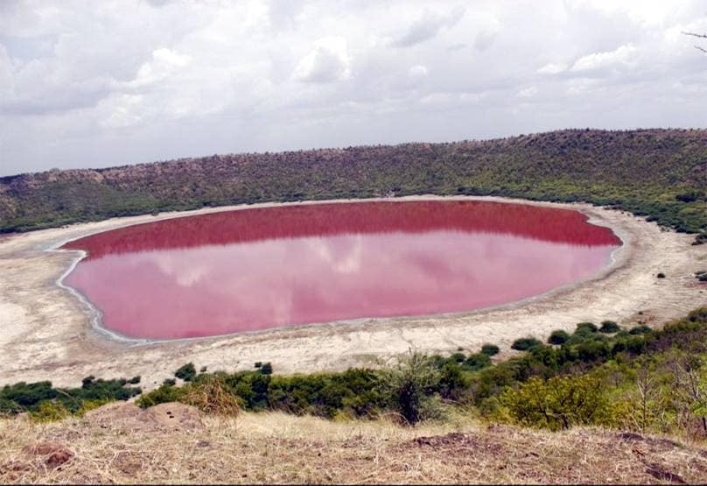

**झीलों की उपयोगिता**

* बाढ़ की रोकथाम
* नदी के बद्यव को सुचारु बनाना
* जल विद्युत का निर्माण
* जलवायु को सामान्य बनाना
* जलीय पारितंत्र को संतुलित करना
* पर्यटन को बढ़ावा

**भारत में झीलें**

भारत में भी बहुत – सी झीलें हैं। ये एक दूसरे से आकार तथा अन्य लक्षणों में भिन्न हैं। अधिकतर झीलें स्थायी होती हैं तथा कुछ में केवल वर्षा ऋतु में ही पानी होता है, जैसे – अंतर्देशीय अपवाह वाले अर्धशुष्क क्षेत्रों की द्रोणी वाली झीलें।

यहाँ कुछ ऐसी झीलें हैं, जिनका निर्माण हिमानियों एवं बर्फ चादर की क्रिया के फलस्वरूप हुआ है। जबकि कुछ अन्य झीलों का निर्माण वायु, नदियों एवं मानवीय क्रियाकलापों के कारण हुआ है।

**भारत में मीठे पानी की प्राकृतिक झीले**

वुलर, डल, भीमताल, नैनीताल, लोकताक तथा बड़ापानी हैं।

**भारत में मानव निर्मित झील**

गोविन्द सागर, राणा प्रताप सागर, निज़ाम सागर, महत्वपूर्ण हैं।

**नदियों का अर्थव्यवस्था में महत्त्व**

भारत जैसे देश के लिए, जहाँ कि अधिकांश जनसंख्या जीविका के लिए कृषि पर निर्भर है, वहाँ सिंचाई, नौसंचालन, जलविद्युत निर्माण में नदियों का महत्त्व बहुत अधिक है।

**नदी प्रदूष**

नदी जल की घरेलू, औद्योगिक तथा कृषि में बढ़ती माँग के कारण, इसकी गुणवत्ता प्रभावित हुई है। इसके परिणामस्वरूप, नदियों से अधिक जल की निकासी होती है तथा इनका आयतन घटता जाता है।

दूसरी ओर, उद्योगों का प्रदूषण तथा अपरिष्कृत कचरे नदी में मिलते रहते हैं। यह केवल जल की गुणवत्ता को ही नहीं, बल्कि नदी के स्वतः स्वच्छीकरण की क्षमता को भी प्रभावित करता है।

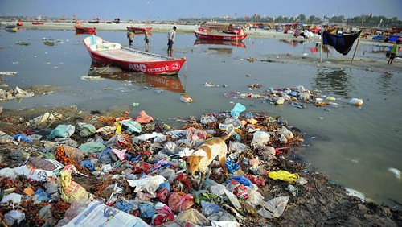

**नदी प्रदूषण से बचा**

नदियों में बढ़ते प्रदूषण के कारण इनको स्वच्छ बनाने के लिए अनेक कार्य योजनाएँ लागू की गई हैं।

**राष्ट्रीय नदी संरक्षण योजना (एनआरसीपी)**

देश में नदी सफाई कार्यक्रम का शुभारंभ 1985 में गंगा एक्शन प्लान (जीएपी) के साथ आरंभ हुआ। वर्ष 1995 में राष्ट्रीय नदी संरक्षण योजना (एनआरसीपी) के तहत अन्य नदियों को जोड़ने के लिए गंगा कार्य योजना का विस्तार किया गया। नदियाँ देश में जल का प्रमुख स्रोत हैं। एनआरसीपी का उद्देश्य नदियों के जल में प्रदूषण को कम करके जल की गुणवत्ता में सुधार करना है।

**NCERT SOLUTIONS**

**प्रश्न (पृष्ठ संख्या 48)**

प्रश्न 1 दिए गए चार विकल्पों में से सही विकल्प चुनिए-

1. वूलर झील निम्नलिखित में से किस राज्य में स्थित है?
2. राजस्थान
3. पंजाब
4. उत्तर प्रदेश
5. जम्मू कश्मीर

उत्तर- d) जम्मू कश्मीर

1. नर्मदा नदी का उद्गम कहाँ से है?
2. सतपुड़ा
3. अमरकंटक
4. ब्र्ह्मगिरी
5. पश्चिमी घाट के ढाल

उत्तर- b)अमरकंटक

1. निम्नलिखित में से कौन-सी लवणीय जल वाले झील है?
2. सांभर
3. वूलर
4. डल
5. गोबिंद सागर

उत्तर- a) सांभर

1. निम्नलिखित में से कौन-सी प्रायद्वीपीय भारत की सबसे बड़ी नदी है?
2. नर्मदा
3. गोदावरी
4. कृष्णा
5. महानदी

उत्तर- b) गोदावरी

1. निम्नलिखित नदियों में से कौन-सी नदी भ्रंश घाटी से होकर बहती है?
2. महानदी
3. कृष्णा
4. तुंगभद्रा
5. तापी

उत्तर- d)तापी

प्रश्न 2 निम्नलिखित प्रश्नों के उत्तर संक्षिप्त में दीजिए-

1. जल विभाजक का क्या अर्थ है? एक उदाहरण दीजिए।

उत्तर- कोई उच्चभूमि जैसे पर्वत जो दो पड़ोसी अपवाह द्रोणियों को अलग करता है उसे जल विभाजक कहा जाता है। उदाहरणत: सिंधु और गंगा नदी तंत्र के बीच का जल विभाजक। अंबाला इसके जल विभाजक पर स्थित है।

1. भारत में सबसे विशाल नदी द्रोणी कौन-सी है?

उत्तर - भारत की सबसे विशाल नदी द्रोणी गंगा नदी की द्रोणी है। गंगा नदी की लंबाई 2,500 किमी है।

1. सिंधु एवं गंगा नदियाँ कहाँ से निकलती हैं?

उत्तर - सिंधु नदी तिब्बत में मानसरोवर झील के पास से निकलती है। गंगा नदी गंगोत्री नामक हिमानी से निकलती है जो हिमालय की दक्षिणी ढलान पर स्थित है।

1. गंगा की दो मुख्य धाराओं के नाम लिखिए? ये कहाँ पर एक-दूसरे से मिलकर गंगा नदी का निर्माण करती हैं?

उत्तर - अलकनंदा और भागीरथी गंगा की दो मुख्य धाराएँ हैं। ये दोनों देवप्रयाग में मिलकर गंगा नदी का निर्माण करती हैं।

1. लंबी धारा होने के बावजूद तिब्बत के क्षेत्रों में ब्रह्मपुत्र में कम गाद क्यों है?

उत्तर - तिब्बत में ब्रह्मपुत्र नदी को सांपो कहा जाता है तथा तिब्बत में इसे बहुत कम पानी प्राप्त होता है इसलिए इसमें तिब्बत के क्षेत्रों में कम गाद पाई जाती है। इसके विपरीत जब यह नदी भारत में प्रवेश करती है तो यह ऐसे क्षेत्रों से गुजरती है जहाँ बहुत अधिक वर्षा होती है। यहाँ नदी बहुत अधिक पानी लेकर जाती है और इसी कारण इसमें गाद की मात्रा भी बढ़ जाती है। क्योंकि तिब्बत का मौसम ठण्डा व शुष्क है, इसलिए तिब्बत में इसे बहुत कम पानी प्राप्त होता है और इस क्षेत्र में गाद भी कम पाई जाती है।

1. कौन-सी दो प्रायद्वीपीय नदियाँ गर्त से होकर बहती हैं? समुद्र में प्रवेश करने के पहले वे किस प्रकार की आकृतियों का निर्माण करती हैं?

उत्तर - दो प्रायद्वीपीय नदियाँ जो गर्त से होकर बहती हैं वे नर्मदा और तापी हैं। वे समुद्र में प्रवेश में करने से पहले ज्वारनदमुख का निर्माण करती हैं।

1. नदियों तथा झीलों के कुछ आर्थिक महत्त्व को बताएँ।

उत्तर - नदियाँ एवं झीलें नदी के बहाव को नियंत्रित करती हैं। ये अति-वृष्टि के समय बाढ़ को रोकती हैं। अनावृष्टि के समय ये पानी के बहाव को बनाए रखती हैं। इनका उपयोग जलविद्युत उत्पादन के लिए किया जाता है। ये आस-पास की जलवायु को मृदु बनाती हैं तथा जलीय परितंत्र का संतुलन बनाए रखती हैं। ये प्राकृतिक सौंदर्य में वृद्धि करती हैं तथा पर्यटन का विकास करने में सहायता प्रदान करती हैं और मनोरंजन करती हैं।

प्रश्न 3 नीचे भारत की कुछ झीलों के नाम दिए गए हैं। इन्हें प्राकृतिक एवं मानवनिर्मित वर्गों में बाँटिए-

* वूलर
* डल
* नैनीताल
* भीमताल
* गोबिन्द सागर
* लोकताक
* बारापानी
* चिल्का
* सांभर
* राणाप्रताप सागर
* निजाम सागर
* पुलिकट
* नागार्जुन सागर
* हीराकुण्ड

उत्तर-

|  |  |
| --- | --- |
| **प्राकृतिक झील** | **मानवनिर्मित झील** |
| वूलर | गोविन्द सागर |
| डल | राणा प्रताप सागर |
| नैनीताल | निजाम सागर |
| भीमताल | नागार्जुन सागर |
| लोकताक | हीराकुण्ड |
| बारापानी |  |
| चिल्का |  |
| सांभर |  |
| पुलिकट |  |

प्रश्न 4 हिमालय तथा प्रायद्वीपीय नदियों के मुख्य अंतरों को स्पष्ट कीजिए।

उत्तर- हिमालय तथा प्रायद्वीपीय नदियों में निम्नलिखित अंतर है-

|  |  |  |
| --- | --- | --- |
| **क्रमांक संख्या** | **हिमालय से निकलने वाली नदियाँ** | **प्रायद्वीपीय भारत की नदियाँ** |
| 1. | इन नदियों से नहरें निकालना आसान और अधिक उपयोगी है। इनके जल का उपयोग सिंचाई और जल विद्युत दोनों में खूब किया जाता है। | इन नदियों से नहरें निकालना कठिन है। अतः सीमित क्षेत्रों में ही सिंचाई हो पाती है। |
| 2. | इन नदियों ने देश के विस्तृत उपजाऊ मैदान का निर्माण कर, देश को कृषिप्रधान बनाया है। | ये नदियाँ तेज ढाल वाले क्षेत्रों तथा पथरीले भागों में बहती हैं। अतः जल विद्युत केन्द्रों की स्थापना कर, जल विद्युत के निर्माण के लिए अधिक उपयोगी हैं। |
| 3. | देश का कुल संभावित जल विद्युत क्षमता को 60 प्रतिशत प्रतिशत भाग हिमालय की नदियों में है। | इन नदियों में देश की संभावित जलशक्ति का 40 भाग पाया जाता है। |
| 4. | समतल भू-भाग से होकर बहने के कारण से नाव्य नदियाँ हैं। | ये नदियाँ मार्ग में प्रपात बनाती चलती हैं। अतः नाव्य नहीं हैं। तटीय मैदानों में ही ये नाव्य हैं। |
| 5. | हिमालय पर्वत से निकलने वाली अधिकांश नदियाँ हिमानियों से जन्मी हैं। | प्रायद्वीपीय भारत की नदियाँ वर्षा के जल अथवा भूमिगत जल पर निर्भर हैं। यहाँ कोई हिमानी नहीं है। |
| 6. | इन नदियों में जल वर्ष भर पर्याप्त मात्रा में मिलता है। | शुष्क मौसम में यहाँ की अधिकांश नदियाँ सूख जाती हैं, शेष की जलधारा बहुत पतली हो जाती है। अतः ये नदियाँ सदानीरा होती हैं। |

प्रश्न 5 प्रायद्वीपीय पठार के पूर्व एवं पश्चिम की ओर बहने वाली नदियों की तुलना कीजिए।

उत्तर- पूर्व एवं पश्चिम की ओर बहने वाली नदियों में प्रमुख अंतर इस प्रकार है-

|  |  |  |
| --- | --- | --- |
| **क्रमांक संख्या** | **पूर्व की ओर बहने वाली नदियाँ** | **पश्चिम की ओर बहने वाली नदियाँ** |
| 1. | कृष्णा, कावेरी, गोदावरी, महानदी पूर्व की ओर बहने वाली नदियाँ हैं। | नर्मदा एवं तापी पश्चिम की ओर बहने वाली नदियाँ हैं। |
| 2. | पूर्व की ओर बहने वाली नदियाँ बंगाल की खाड़ी में गिरती हैं। | ये नदियाँ अरब सागर में गिरती हैं। |
| 3. | इन नदियों का अपवाह तंत्र विकसित तथा आकार में बड़ा है। | इन नदियों का अपवाह तंत्र विकसित नहीं है। उनकी सहायक नदियाँ आकार में छोटी होती हैं। |
| 4. | ये नदियाँ बहुत गहराई में नहीं बहती हैं। | ये नदियाँ गर्त से होकर बहती हैं। |
| 5. | ये नदियाँ पूर्वी तट पर बड़े डेल्टा का निर्माण करती हैं। | ये नदियाँ डेल्टा की बजाय ज्वारनद का निर्माण करती हैं। |
| 6. | मुहाने के निकट इन नदियों की गति बहुत मंद हो जाती है। | मुहाने के निकट इन नदियों की गति बहुत तेज होती है। |
| 7. | इन नदियों की लंबाई अधिक होती है। | इन नदियों की लंबाई कम होती है। |

प्रश्न 6 किसी देश की अर्थव्यवस्था के लिए नदियाँ महत्त्वपूर्ण क्यों हैं?

उत्तर- नदियाँ किसी देश की अर्थव्यवस्था के लिए महत्त्वपूर्ण हैं। कुछ बिन्दु जो नदियों की महत्ता को प्रदर्शित करते हैं वे नीचे दिए गए हैं-

* नदियों से हमें प्राकृतिक ताजा मीठा पानी मिलता है जो मनुष्य सहित अधिकतर जीव-जंतुओं के जीवन के लिए आवश्यक है।
* ये नई मृदा बिछाकर उसे खेती योग्य बनाती हैं जिससे बिना अधिक मेहनत के इस पर खेती की जा सके।
* नदियों के तटों ने प्राचीनकाल से ही आदिवासियों को आकर्षित किया है। ये बस्तियाँ कालांतर में बड़े शहर बन गए।
* ये जल के बहाव को नियंत्रित करने में सहायता करती हैं।
* ये भारी वर्षा के समय बाढ़ को रोकती हैं।
* ये शुष्क मौसम के दौरान पानी का एक समान बहाव बनाए रखती हैं।
* इनकी सहायता से जल-विद्युत पैदा की जाती है।
* ये आस-पास के वातावरण को मृदु बना देती हैं।
* ये जलीय परितंत्र को बनाए रखती हैं।
* ये प्राकृतिक सौन्दर्य में वृद्धि करती हैं।
* ये पर्यटन का विकास करने में सहायता प्रदान करती हैं और मनोरंजन करती हैं।